作 者 推 荐

让他讲述萌宠能量
汤姆·考克斯（Tom Cox）

作者简介：


汤姆·考克斯（Tom Cox），1975年生于英国诺丁汉。自2000年离开《卫报》（The Guardian）流行评论员的职位，他已经写了七本著作。他的作品频繁出现在《卫报》、《每日电讯报》（The Daily Telegraph）、《星期日泰晤士报》（The Sunday Times）、《观察家》（The Observer）、《时尚先生》（Esquire）等知名刊物。
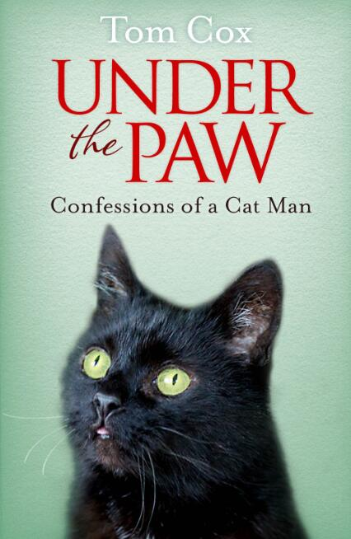
中文书名：《猫爪之下：一个猫奴的自白》
英文书名：UNDER THE PAW: CONFESSIONS OF A CAT MAN
作 者：Tom Cox
出 版 社：Simon & Schuster
代理公司：Johnson & Alock /ANA/Claire Qiao
页 数：240页
出版时间：2008年
代理地区：中国大陆、台湾
审读资料：电子稿
类 型：非小说

内容简介：

多年来，汤姆·考克斯看起来一直都是个努力生活的平凡小伙，喜爱深夜、摇滚音乐和啤酒——但是，他其实拥有一个黑暗又毛茸茸的秘密。他是一位爱猫人士。事实上，他一直都是如此。在相当长的一段时间里，他都控制着自己的这种激情，不让它释放出来，不过他也就只能撑这么久了，尤其是在遇到他那同样喜欢猫咪的灵魂伴侣蒂伊（Dee）之后。2001年，汤姆离开了伦敦和自己从事的摇滚评论工作，同蒂伊一起带着蒂伊的猫咪珍妮特（Janet）以及其他三只新的小猫，搬到诺福克郡的一处偏僻的地方，他们初来乍到，一个人也不认识。不过，他们认为改变生活环境对他们来说不是什么困难的事情。他们也认为自己对猫咪的疯狂已经到了不可超越的地步。在这两点上，他们都大错特错了。

在《猫爪之下》一书中，汤姆记录了养育7只全国最有魅力、最白痴、最奸诈的猫咪的混乱生活。一个过着无忧无虑的都市生活的年轻人，怎么就突然对另一种生活习以为常，为家里各种类型的胡子猫全天24小时待机？处理野鸡尸体的基本规则是什么？你如何学会去爱你妻子的前男友最喜欢的宠物？汤姆在书中提到了上面这些，还有许许多多其他内容，一路上，他遭遇了死亡、抑郁、鸟类宠物等等。在这混乱的漩涡中，汤姆和他养的最久的猫咪“小熊”（The Bear）之间长久而又起起落落的关系令人倍感动容，这只猫敏感得令汤姆心痛，不过他也觉得它很可能是一个邪恶的天才。

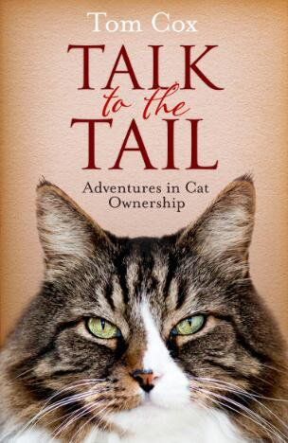
中文书名：《与尾巴交谈：猫主历险记》
英文书名：TALK TO TAIL: ADVENTURES IN CAT OWNERSHIP AND BEYOND
作 者：Tom Cox
出 版 社：Simon & Schuster
代理公司：Johnson & Alock /ANA/ Claire Qiao
页 数：243页
出版时间：2011年1月
代理地区：中国大陆、台湾
审读资料：电子稿
类 型：非小说

内容简介：

汤姆的这部新作《与尾巴交谈》接着上一部《猫爪之下》，继续讲述他与六只猫咪在一起的生活，告诉读者他的猫科朋友们身上又发生了哪些事，并回顾了他过去与动物一起度过的时光。

汤姆的上一本书的读者会很高兴看到他的六只古怪的猫又做了哪些事情。珍妮特为什么一直往房子里带回20世纪80年代的糖纸？采用最先进的猫咪GPS系统，对小熊进行24小时的监视，是否就能破解他为什么有旅行癖的谜题？汤姆还讲述了他是如何跌跌撞撞地尝试着走进残留的动物王国。他试图克服自己对马的极度恐惧，却产生了灾难性的结果；在肯尼亚追逐鸵鸟；把自己的手放进老虎的嘴里0.9秒；经常与一只西班牙猎犬一起散步，这只小狗最喜欢在死去的动物身上打滚。这种探索何时才会停止呢？他会屈服于诱惑，再养一只狗，或者一只山羊，抑或更多的猫咪？对动物的着迷，使一切皆有可能。

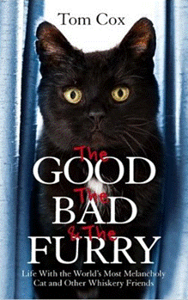
中文书名：《好的、坏的和毛茸茸的：与世界上最忧郁的猫和其他胡须朋友的生活》
英文书名：THE GOOD, THE BAD AND THE FURRY: LIFE WITH THE WORLD’S MOST MELANCHOLY CAT AND OTHER WHISKERY FRIENDS
作 者：Tom Cox
出 版 社：Sphere
代理公司：Johnson & Alock /ANA/Claire Qiao
页 数：288页
出版时间：2013年10月
代理地区：中国大陆、台湾
审读资料：电子稿
类 型：非小说

内容简介：

小熊——它是一只将全世界的重担都放在自己毛茸茸的肩膀上的猫，对，它就是一只“先天下之忧而忧”的猫，它那明亮如猫头鹰的眼睛像是在问：你能告诉我，为什么我是一只猫吗？

和许多知识分子一样，小熊喜欢安静的独处生活，有大量的时间来独自凝望天空和沉思社会弊病。不幸的是，他注定每天被一群智商明显低下的猫科动物环绕着。

拉尔夫：一只帅气自满的虎斑猫，害怕晒衣架。
希普利：爱说大话的小流氓和捕鼠冠军，因被上下颠倒而处于麻木无知觉状态。
罗斯科：一只凶猛独立的小猫，饱受镜子里的自我形象折磨。

接下来谈谈作家汤姆，他仅用自己无处不在的智慧和魅力，就生动刻画了四只猫随时待命的奇妙冒险，或者说是三只猫和一位恰巧只有1英寸高裹着毛皮的敏感诗人。

媒体评价：

“本书极其幽默，汤姆写得很精彩。”----《独立报》（Independent）

“本书是一位听任自己宠物猫摆布的主人公的温馨回忆录，他的猫让人捉摸不定、难以满足，但却可爱至极。”
----《星期日泰晤士报》（The Sunday Times）

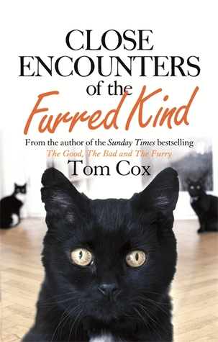
中文书名：《与毛茸茸的近距离接触》
英文书名：CLOSE ENCOUNTERS OF THE FURRED KIND
作 者：Tom Cox
出 版 社：Sphere
代理公司：Johnson & Alock /ANA/ Claire Qiao
页 数：256页
出版时间：2015年10月
代理地区：中国大陆、台湾
审读资料：电子稿
类 型：非小说

内容简介：

你是否曾经曾经带着四只猫，搬家到350英里以外的地方？如果你还没有，并且正在考虑这么做的话，我给你一个建议：别这么做。

如果你真的必须搬家，试着让你的猫自己安排他们的交通行程。你就只专注负责自己的。只是这样就够你操心的了，而且猫咪们一定只会用他们的嘲讽和毛球给你捣乱。我带着四只猫，从诺福克郡搬到了德文郡，这真是一项不可能完成的任务，以至于有一部分的我相信，我其实已经在这个艰难的过程中惨死，而我现在的生活则是某种死后世界：和现实世界非常相似，但是时间过的更慢，空气也稍微更清新一些。“这里只是英国西南部。”我这样告诉自己，但其实我也不是百分之百确定。

谢谢您的阅读！
请将反馈信息发至：乔明睿（Claire）
安德鲁﹒纳伯格联合国际有限公司北京代表处
北京市海淀区中关村大街甲59号中国人民大学文化大厦1705室, 邮编：100872
电话：010-82449026
传真：010-82504200
Email: Claire@nurnberg.com.cn
网址：www.nurnberg.com.cn
微博：http://weibo.com/nurnberg
豆瓣小站：http://site.douban.com/110577/
微信订阅号：ANABJ2002

